

Instituto Militar de las Armas y Especialidades Escuela de Especialidades del Ejército

Escuela de Músicos del Ejército

**PRUEBA DE EDUCACIÓN FÍSICA**

**(Formulario Nº 6 tabla de distancias, tiempos, repeticiones y cálculo de la nota final)**

1. **TEST DE COOPER DE 12 MINUTOS**
2. Tabla de puntuaciones y metros a recorrer por sexo.

|  |  |  |  |
| --- | --- | --- | --- |
| **Masculinos** | | **Femeninas** | |
| **Puntos** | **Mts. recorridos** | **Puntos** | **Mts. recorridos** |
| 0 | 1399 | 0 | 1199 |
| 10 | 1400 | 10 | 1200 |
| 20 | 1600 | 20 | 1300 |
| 30 | 1650 | 30 | 1350 |
| 40 | 1725 | 40 | 1400 |
| 50 | 1800 | 50 | 1450 |
| 60 | 1850 | 60 | 1500 |
| 70 | 1900 | 70 | 1550 |
| 80 | 2000 | 80 | 1600 |
| 90 | 2125 | 90 | 1725 |
| 100 | 2250 | 100 | 1825 |
| 110 | 2350 | 110 | 1900 |
| 120 | 2475 | 120 | 2000 |
| 130 | 2575 | 130 | 2100 |
| 140 | 2700 | 140 | 2200 |
| 150 | 2801 en adelante | 150 | 2250 en adelante |



Instituto Militar de las Armas y Especialidades Escuela de Especialidades del Ejército

Escuela de Músicos del Ejército

1. **FUERZA DE BRAZO EN EL PISO**
2. Tabla de puntuaciones y repeticiones por sexo.

|  |  |  |  |
| --- | --- | --- | --- |
| **Masculinos** | | **Femeninas** | |
| **Puntos** | **Repeticiones** | **Puntos** | **Repeticiones** |
| 0 | Hasta 4 | 0 | Hasta 8 |
| 10 | 5 - 7 | 10 | 9 |
| 20 | 8 - 9 | 20 | 10 |
| 30 | 10 | 30 | 11 - 13 |
| 40 | 11 - 12 | 40 | 14 - 16 |
| 45 | 13 - 14 | 45 | 17 - 19 |
| 50 | 15 - 16 | 50 | 20 - 21 |
| 55 | 17 - 18 | 55 | 22 - 23 |
| 60 | 19 - 22 | 60 | 24 - 25 |
| 65 | 23 - 25 | 65 | 26 - 27 |
| 70 | 26 - 29 | 70 | 28 - 29 |
| 75 | 30 en adelante | 75 | 30 en adelante |

1. Postura para la fuerza de brazos en el piso para masculinos
2. Postura inicial de fuerza de brazos en el piso para masculinos

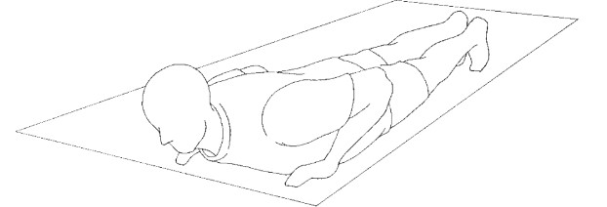

1. Posición inicial para comenzar

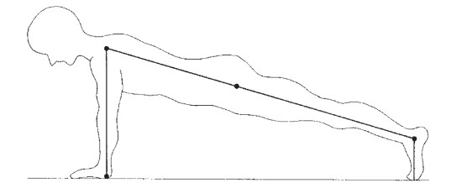



Instituto Militar de las Armas y Especialidades Escuela de Especialidades del Ejército

Escuela de Músicos del Ejército

1. Postura para la fuerza de brazos en el piso para femeninas
2. Postura inicial de fuerza de brazos en el piso para femeninas

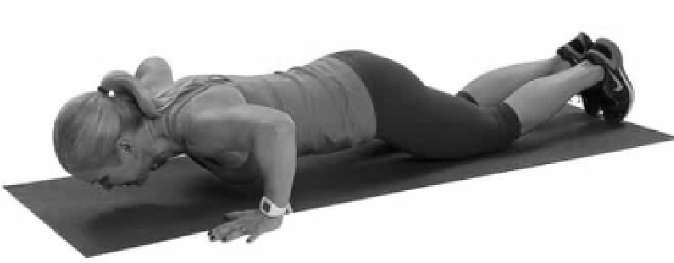

1. Posición inicial para comenzar

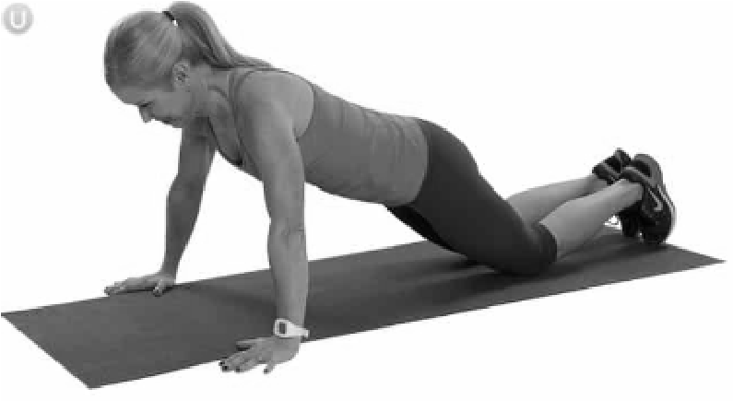



Instituto Militar de las Armas y Especialidades Escuela de Especialidades del Ejército

Escuela de Músicos del Ejército

1. **ABDOMINALES EN 1 MINUTO PARA POSTULANTES MASCULINOS Y FEMENINOS**
2. Tabla de puntuaciones y repeticiones por sexo.

|  |  |
| --- | --- |
| **Masculinos y Femeninas** | |
| **Puntos** | **Repeticiones** |
| 0 | Hasta 22 |
| 10 | 23 - 25 |
| 20 | 26 - 28 |
| 30 | 29 - 31 |
| 40 | 32 - 34 |
| 50 | 35 - 37 |
| 55 | 38 - 40 |
| 60 | 41 - 43 |
| 65 | 44 - 46 |
| 70 | 47 - 49 |
| 75 | 50 en adelante |

1. Postura de abdominales para masculinos y femeninas
2. Posición inicial de abdominales con fijación en las piernas

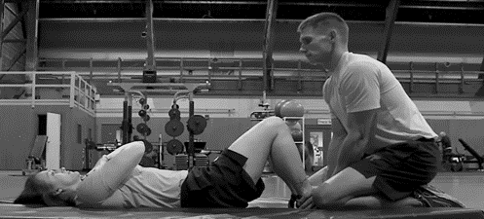

1. Posición de las manos para abdominales

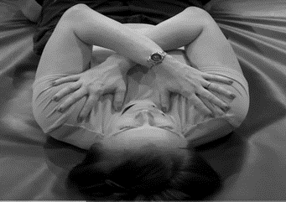



Instituto Militar de las Armas y Especialidades Escuela de Especialidades del Ejército

Escuela de Músicos del Ejército

1. Posición para contabilizar cada abdominal

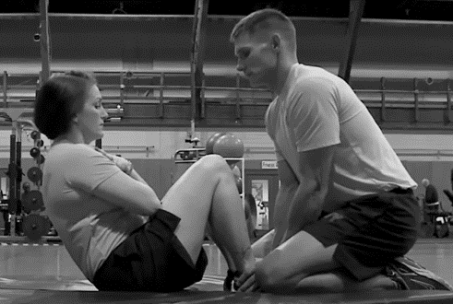

1. **MÉTODO DE CALIFICACIÓN FINAL**
2. La suma total del puntaje de las 3 pruebas es de 300 puntos, siendo una nota 10.
3. Para calcular el puntaje final de cada postulante, se realiza la suma de los puntos obtenidos en cada prueba física (corrida 12 minutos, fuerza de brazos en el piso y abdominales), ese resultado se divide en 300 (máximo puntaje de las pruebas), se multiplica por 9 y se le suma 1, ese resultado da la nota final de educación física.
4. NOTA FINAL = (SUMA DEL PUNTAJE OBTENIDO EN CADA PRUEBA) x 9 + 1

(PUNTAJE MÁXIMO EN LAS 3 PRUEBAS 300)